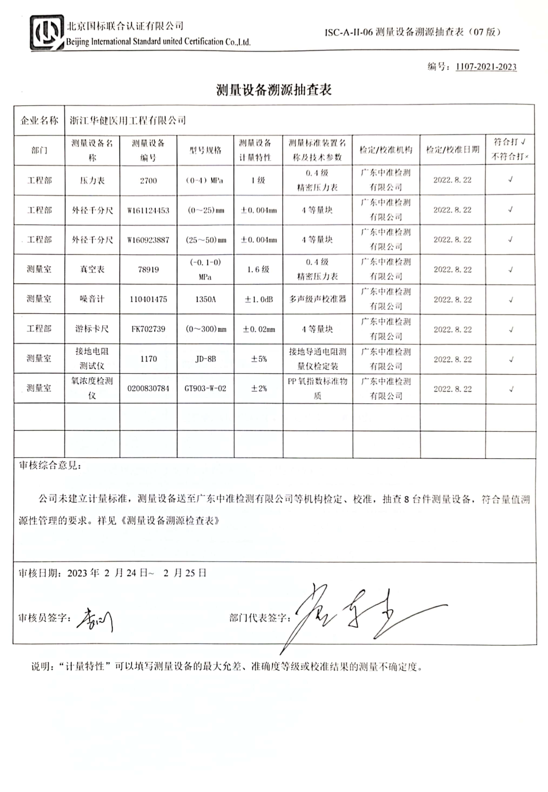编号：1107-2021-2023

**测量设备溯源抽查表**

|  |  |  |  |  |  |  |  |  |
| --- | --- | --- | --- | --- | --- | --- | --- | --- |
| 企业名称 | 浙江华健医用工程有限公司 | | | | | | | |
| 部门 | 测量设备名称 | 测量设备  编号 | 型号规格 | 测量设备  计量特性 | 测量标准装置名称及技术参数 | 检定/校准机构 | 检定/校准日期 | 符合打√  不符合打× |
| 工程部 | 压力表 | 2700 | （0-4）MPa | 1级 | 0.4级  精密压力表 | 广东中准检测有限公司 | 2022.8.22 | √ |
| 工程部 | 外径千分尺 | W161124453 | (0～25)mm | ±0.004mm | 4等量块 | 广东中准检测有限公司 | 2022.8.22 | √ |
| 工程部 | 外径千分尺 | W160923887 | (25～50)mm | ±0.004mm | 4等量块 | 广东中准检测有限公司 | 2022.8.22 | √ |
| 测量室 | 真空表 | 78919 | (-0.1-0) MPa | 1.6级 | 0.4级  精密压力表 | 广东中准检测有限公司 | 2022.8.22 | √ |
| 测量室 | 噪音计 | 110401475 | 1350A | ±1.0dB | 多声级声校准器 | 广东中准检测有限公司 | 2022.8.22 | √ |
| 工程部 | 游标卡尺 | FK702739 | (0～300)mm | ±0.02mm | 4等量块 | 广东中准检测有限公司 | 2022.8.22 | √ |
| 测量室 | 接地电阻  测试仪 | 1170 | JD-8B | ±5% | 接地导通电阻测量仪检定装 | 广东中准检测有限公司 | 2022.8.22 | √ |
| 测量室 | 氧浓度检测仪 | 0200830784 | GT903-W-02 | ±2% | PP氧指数标准物质 | 广东中准检测有限公司 | 2022.8.22 | √ |
|  |  |  |  |  |  |  |  |  |
|  |  |  |  |  |  |  |  |  |
| 审核综合意見：  公司未建立计量标准，测量设备送至广东中准检测有限公司等机构检定、校准，抽查8台件测量设备，符合量值溯源性管理的要求。祥见《测量设备溯源检查表》 | | | | | | | | |
| 审核日期：2023年 2 月24日~ 2 月25日  审核员签字： 部门代表签字： | | | | | | | | |

说明：“计量特性”可以填写测量设备的最大允差、准确度等级或校准结果的测量不确定度。